Приложение
к постановлению администрации
города Мурманска
от _______ № _____

Муниципальная программа города Мурманска
«Формирование современной городской среды на территории муниципального образования город Мурманск» на 2018-2022 годы

Паспорт муниципальной программы

Цель программы | Повышение уровня благоустройства территорий города Мурманска
Задачи программы | Повышение уровня благоустройства дворовых территорий и территорий общего пользования города Мурманска.
Важнейшие целевые показатели (индикаторы) реализации программы | Доля выполненных мероприятий по благоустройству территорий
Перечень подпрограмм | Подпрограмма «Обеспечение комплексного благоустройства территорий муниципального образования город Мурманск» на 2018-2022 годы
Заказчики Программы | Комитет по развитию городского хозяйства администрации города Мурманска.  Комитет по культуре администрации города Мурманска
Заказчик-координатор программы | Комитет по развитию городского хозяйства администрации города Мурманска
Сроки реализации программы | 2018-2022 годы
Финансовое обеспечение программы | Всего по программе 1 945 130,7 тыс. руб., в т. ч.:  МБ: 1 616 509,0 тыс. рублей, из них:  2018 год - 123 886,7 тыс. руб.;  2019 год - 121 361,2 тыс. руб.;  2020 год - 120 089,7 тыс. руб.;  2021 год - 625 585,7 тыс. руб.;  2022 год - 625 585,7 тыс. руб.  ОБ: 154 447,9 тыс. рублей, из них:  2018 год -29 597,3 тыс. руб.;  2019 год -32 457,5 тыс. руб.;  2020 год -30 868,5 тыс. руб.;  2021 год - 30 762,3 тыс. руб.;  2022 год - 30 762,3 тыс. руб.,  ФБ: 174 173,8 тыс. рублей, из них:  2018 год - 33 334,4 тыс. руб.;  2019 год - 36 651,8 тыс. руб.;  2020 год - 34 808,8 тыс. руб.;  2021 год - 34 689,4 тыс. руб.;  2022 год - 34 689,4 тыс. руб.,
Ожидаемые конечные результаты реализации программы | Повышение уровня благоустройства дворовых территорий и территорий общего пользования города Мурманска – 100%

I. Подпрограмма «Обеспечение комплексного благоустройства территорий муниципального образования город Мурманск» на 2018-2022 годы

Паспорт подпрограммы

Цель подпрограммы | Повышение уровня благоустройства дворовых территорий и территорий общего пользования города Мурманска.
Задачи подпрограммы | Повышение уровня благоустройства дворовых территорий города Мурманска.  Повышение уровня благоустройства территорий общего пользования города Мурманска
Важнейшие целевые показатели (индикаторы) реализации подпрограммы | Доля выполненных мероприятий по благоустройству территорий
Заказчики Программы | Комитет по развитию городского хозяйства администрации города Мурманска.  Комитет по культуре администрации города Мурманска
Заказчик-координатор программы | Комитет по развитию городского хозяйства администрации города Мурманска
Сроки реализации подпрограммы | 2018-2022 годы
Финансовое обеспечение подпрограммы | Всего по программе 1 945 130,7 тыс. руб., в т. ч.:  МБ: 1 616 509,0 тыс. рублей, из них:  2018 год - 123 886,7 тыс. руб.;  2019 год - 121 361,2 тыс. руб.;  2020 год - 120 089,7 тыс. руб.;  2021 год - 625 585,7 тыс. руб.;  2022 год - 625 585,7 тыс. руб.  ОБ: 154 447,9 тыс. рублей, из них:  2018 год -29 597,3 тыс. руб.;  2019 год -32 457,5 тыс. руб.;  2020 год -30 868,5 тыс. руб.;  2021 год - 30 762,3 тыс. руб.;  2022 год - 30 762,3 тыс. руб.,  ФБ: 174 173,8 тыс. рублей, из них:  2018 год - 33 334,4 тыс. руб.;  2019 год - 36 651,8 тыс. руб.;  2020 год - 34 808,8 тыс. руб.;  2021 год - 34 689,4 тыс. руб.;  2022 год - 34 689,4 тыс. руб.,
Ожидаемые конечные результаты реализации подпрограммы | Повышение уровня благоустройства дворовых территорий и территорий общего пользования города Мурманска – 100%

- Характеристика проблемы, на решение которой направлена программа

Благоустройство дворовых территорий и территорий общего пользования является системным элементом благоустройства и реконструкции улиц, микрорайонов и города в целом.
Важное место в планировании застройки городских микрорайонов занимает формирование жилой группы домов, центром которых является дворовая территория, ее состояние и уровень благоустройства в значительной степени определяют психологический климат микрорайона. Без благоустройства дворовых территорий благоустройство города не может носить комплексный характер и эффективно влиять на повышение качества жизни населения.
Главными проблемами являются:
- недостаточное бюджетное финансирование благоустройства дворовых и общественных территорий города Мурманска;
- неудовлетворительное состояние асфальтобетонного покрытия на придомовых и общественных территориях;
- недостаточная обеспеченность жилой среды элементами благоустройства (урны, скамейки, детские и спортивные площадки, парковочные карманы, контейнерные площадки для сбора твердых коммунальных отходов, освещение, объекты, предназначенные для обслуживания лиц с ограниченными возможностями);
- неудовлетворительное состояние большого количества зеленых насаждений.
Благоустройство должно обеспечивать интересы пользователей каждого участка жилой и общественной территории. Еще одно важное условие формирования жилой и общественной среды – ее адаптация к требованиям инвалидов и физически ослабленных лиц. При освещении улиц, площадей, скверов, парков и других объектов благоустройства муниципальных образований необходимо внедрение энергосберегающих технологий.
На 01.01.2017 в городе Мурманске расположено 50 общественных территорий и 2435 многоквартирных домов (далее – МКД), образующих 1744 дворовые территории. В рамках реализации муниципальных программ планируется снос и расселение многоквартирных домов, в связи с этим 285 дворовых территорий не включены в подпрограмму.
По итогам мониторинга сферы благоустройства города Мурманска по состоянию на 01.01.2017 доля благоустроенных общественных территорий общего пользования (парки, скверы, набережные и т.д.) от общего количества таких территорий составляет 52 %. По состоянию на 01.01.2017 доля благоустроенных дворовых территорий многоквартирных домов (далее – МКД) от общей площади дворовых территорий МКД составляет 27,69 %.
За 2017 год уровень благоустроенности дворовых и общественных территорий увеличится незначительно (в 2017 году полностью будут благоустроены 6 дворовых территории и 1 общественная территория).

Анализ сферы благоустройства дворовых территорий

Период | Количество дворовых территорий, шт. |  | Площадь дворовых территорий, м² |  | Доля благо-устроенных дворовых территорий от общего количества таких территорий, % | Доля населения, проживающая  в жилом фонде с благо-  устроенными дворовыми территориями от общего  числа жителей, %
 | Общее коли-чество | Количество благо-  устроенных дворовых территорий | Общая площадь | Площадь благо-  устроенных дворовых территорий
1 | 2 | 3 | 4 | 5 | 6 | 7
на 01.01.2015 | 1 763 | 481 | 10 954 780,0 | 2 345 666,0 | 27,28 | 30,75
на 01.01.2016 | 1 748 | 482 | 10 944 682,0 | 2 346 566,0 | 27,57 | 31,38
на 01.01.2017* | 1 744 | 483 | 10 938 135,0 | 2 347 766,0 | 27,69 | 31,41
* - данные будут уточнены по итогам инвентаризации 2017 года

Анализ сферы благоустройства общественных территорий

Период | Количество общественных территорий, шт. |  | Площадь общественных территорий,  м² |  | Доля благо-  устроенных обществен-ных территорий от общего количества таких территорий,  % | Доля общественных территорий, нуждающихся в благо-  устройстве,  %
 | Общее коли-чество | Количество благо-  устроенных обществен-ных территорий общего пользования | Общая площадь | Площадь благо-  устроенных обществен-ных территорий общего пользования
1 | 2 | 3 | 4 | 5 | 6 | 7
город Мурманск
на 01.01.2015 | 44 | 19 | 439389,4 | 181207 | 43,1 | 56,9
на 01.01.2016 | 47 | 23 | 447291,8 | 188777 | 48,9 | 51,1
на 01.01.2017* | 50 | 26 | 454571,8 | 196080,5 | 52 | 48
* - данные будут уточнены по итогам инвентаризации 2017 года

Анализ существующего состояния благоустройства общественных и дворовых территорий показал, что уровень их комфортности не отвечает современным требованиям жителей города Мурманска, работа по благоустройству дворовых и общественных территорий пока не приобрела комплексного и постоянного характера.
Приоритетом политики администрации города Мурманска является обеспечение комфортной и безопасной среды проживания населения города. Это может быть достигнуто в том числе за счет изменения внешнего облика города Мурманска путем благоустройства дворовых и общественных территорий муниципального образования и обеспечения условий проживания и возможности полноценной жизнедеятельности для маломобильных групп населения, семей с детьми.
Анализ состояния благоустройства общественных и дворовых территорий показал необходимость системного решения проблемы благоустройства территорий.
Реализация подпрограммы планируется в рамках приоритетного проекта «Формирование современной городской среды», направленного на выстраивание современной безбарьерной инфраструктуры на территориях муниципальных образований, доступной всем категориям граждан.
Основные принципы реализации приоритетного проекта «Формирование современной городской среды»:
- общественное участие;
- системный подход;
- все начинается с дворов;
- современные общественные зоны;
- личная ответственность.
Одним из условий реализации Приоритетного проекта является активное вовлечение граждан, организаций в процесс обсуждения проекта муниципальной программы, отбора дворовых территорий, муниципальных территорий общего пользования для включения в муниципальную программу. Все решения, касающиеся благоустройства муниципальных территорий общего пользования, должны приниматься открыто и гласно, с учетом мнения жителей соответствующего муниципального образования, дворовых территорий, с учетом мнения граждан, проживающих в многоквартирном доме, расположенном в данном дворе, а также других заинтересованных лиц. Возможно финансовое и (или) трудовое участие граждан, организаций в выполнении мероприятий по благоустройству дворовых территорий.

2. Основные цели и задачи подпрограммы,
целевые показатели (индикаторы) реализации подпрограммы

№ п/п | Цель, задачи, показатели (индикаторы) | Ед.  изм. | Значение показателя (индикатора)
 |  |  | Отчетный 2016 год |  |  |  | Текущий  2017 год | Годы реализации подпрограммы
 |  |  |  |  |  |  |  | 2018 |  |  |  | 2019 |  |  |  | 2020 |  |  |  | 2021 |  |  |  | 2022
Цель: повышение уровня благоустройства территорий города Мурманска
 | Доля выполненных мероприятий по благоустройству территорий | % |  | 100 |  |  | 100 |  | 100 |  |  |  | 100 |  |  |  | 100 |  |  |  | 100 |  |  |  | 100
1. | Задача 1: повышение уровня благоустройства общественных территорий города Мурманска.
1.1 | Доля благоустроенных общественных территорий от общего количества общественных территорий | % |  |  |  | 52,0 | 53,8 |  |  |  | 59,6 |  |  |  | 67,3 |  |  |  | 73,1 |  |  |  | 82,7 |  |  |  | 92,3
2. | Задача 2: Повышение уровня благоустройства дворовых территорий города Мурманска.
2.1 | Доля благоустроенных дворовых территорий от общего количества дворовых территорий | % |  |  | 27,57 |  | 28,03 |  |  | 31,25 |  |  |  | 33,88 |  |  |  | 36,98 |  |  |  | 60,43 |  |  |  | 83,89

3. Перечень основных мероприятий программы

№ п/п | Цель, задачи, основные мероприятия | Срок выпол-нения  (год) | Источ-ники финан-сиро-вания | Объем финансирования, тыс. руб. |  |  |  |  |  | Показатели (индикаторы) результативности выполнения основных мероприятий |  |  |  |  |  | Исполнители,  перечень  организаций,  участвующих в  реализации  основных  мероприятий
 |  |  |  | Всего | 2018  год | 2019  год | 2020  год | 2021  год | 2022  год | Наименова-ние, ед. изм. | 2018  год | 2019  год | 2020  год | 2021 год | 2022 год
1 | 2 | 3 | 4 | 5 | 6 | 7 | 8 | 9 | 10 | 11 | 12 | 13 | 14 | 15 | 16 | 17
Цель: Повышение уровня благоустройства дворовых территорий и территорий общего пользования города Мурманска.
1. | Основное мероприятие: благоустройство общественных территорий | 2018-2022 | Всего, в т.ч. | 562 072,7 | 116 265,9 | 111 451,7 | 111 451,7 | 111 451,7 | 111 451,7 | Доля благоустроенных территорий от общего количества таких территорий,% | 59,6 | 67,3 | 73,1 | 82,7 | 92,3 | МАУК «Мурманские городские парки и скверы»
 |  |  | МБ | 504 814,2 | 104 814,2 | 100 000,0 | 100 000,0 | 100 000,0 | 100 000,0
 |  |  | ОБ | 28 811,5 | 5 762,3 | 5 762,3 | 5 762,3 | 5 762,3 | 5 762,3
 |  |  | ФБ | 28 447,0 | 5 689,4 | 5 689,4 | 5 689,4 | 5 689,4 | 5 689,4
1.1 | Софинансирование за счет средств местного бюджета на предоставление субсидии на поддержку государственных программ субъектов Российской Федерации и муниципальных программ формирования современной городской среды | 2018-2022 | МБ | 504 814,2 | 104 814,2 | 100 000,0 | 100 000,0 | 100 000,0 | 100 000,0 | Количество благоуст-роенных обществен-ных территорий, ед. | 3 | 4 | 3 | 5 | 5 | МАУК «Мурманские городские парки и скверы»
1.2 | Расходы на предоставление субсидии на поддержку государственных программ субъектов Российской Федерации и муниципальных программ формирования современной городской среды | 2018-2022 | Всего, в т.ч. | 57 258,5 | 11 451,7 | 11 451,7 | 11 451,7 | 11 451,7 | 11 451,7 | Площадь благоуст-роенных обществен-ных территорий, тыс. кв.м | 215,7 | 245,0 | 271,0 | 349,4 | 423,3 | МАУК «Мурманские городские парки и скверы»
 |  |  | ОБ | 28 811,5 | 5 762,3 | 5 762,3 | 5 762,3 | 5 762,3 | 5 762,3
 |  |  | ФБ | 28 447,0 | 5 689,4 | 5 689,4 | 5 689,4 | 5 689,4 | 5 689,4
2 | Основное мероприятие: благоустройство дворовых территорий | 2018-2022 | Всего,  в т.ч | 1 383 058,0 | 70 552,5 | 79 018,8 | 74 315,3 | 579 585,7 | 579 585,7 | Доля благоустроенных территорий от общего количества таких территорий,% | 31,25 | 33,88 | 36,98 | 60,43 | 83,89 | ММБУ «Управление дорожного хозяйства»
 |  |  | МБ | 1 111 694,8 | 19 072,5 | 21 361,2 | 20 089,7 | 525 585,7 | 525 585,7
 |  |  | ОБ | 125 636,4 | 23 835,0 | 26 695,2 | 25 106,2 | 25 000,0 | 25 000,0
 |  |  | ФБ | 145 726,8 | 27 645,0 | 30 962,4 | 29 119,4 | 29 000,0 | 29 000,0
2.1 | Софинансирование за счет средств местного бюджета на предоставление субсидии на поддержку государственных программ субъектов Российской Федерации и муниципальных программ формирования современной городской среды | 2018-2022 | МБ | 1 111 694,8 | 19 072,5 | 21 361,2 | 20 089,7 | 525 585,7 | 525 585,7 | Количество благоуст-роенных дворовых территорий, ед. | 56 | 46 | 54 | 409 | 409 | ММБУ «Управление дорожного хозяйства»
2.2 | Расходы на предоставление субсидии на поддержку государственных программ субъектов Российской Федерации и муниципальных программ формирования современной городской среды | 2018-2022 | Всего,  в т.ч | 271 363,2 | 51 480,0 | 57 657,6 | 54 225,6 | 54 000,0 | 54 000,0
 |  |  | ОБ | 125 636,4 | 23 835,0 | 26 695,2 | 25 106,2 | 25 000,0 | 25 000,0
 |  |  | ФБ | 145 726,8 | 27 645,0 | 30 962,4 | 29 119,4 | 29 000,0 | 29 000,0
 | Всего по подпрограмме | 2018-2022 | Всего,  в т.ч. | 1 945 130,7 | 186 818,4 | 190 470,5 | 185 767,0 | 691 037,4 | 691 037,4
 |  |  | МБ | 1 616 509,0 | 123 886,7 | 121 361,2 | 120 089,7 | 625 585,7 | 625 585,7
 |  |  | ОБ | 154 447,9 | 29597,3 | 32 457,5 | 30 868,5 | 30 762,3 | 30 762,3
 |  |  | ФБ | 174 173,8 | 33 334,4 | 36 651,8 | 34 808,8 | 34 689,4 | 34 689,4

3.1. Детализация перечня основных мероприятий подпрограммы на 2018 год

№ п/п | Наименование мероприятия | Показатель | Всего,  тыс. руб. | Направление расходов, тыс. руб.
 |  |  |  | ОБ | ФБ | МБ
 |  |  |  | Расходы на предоставление субсидии на поддержку государственных программ субъектов Российской Федерации и муниципальных программ формирования современной городской среды |  | Софинансирование за счет средств местного бюджета на предоставление субсидии на поддержку государственных программ субъектов Российской Федерации и муниципальных программ формирования современной городской среды
1 | 2 | 3 | 4 | 5 | 6 | 7
1 | Основное мероприятие: благоустройство общественных территорий | 3 | 116 265,9 | 5 762,3 | 5 689,4 | 104 814,2
1.2 | Благоустройство набережной Семеновского озера в районе остановки общественного транспорта «улица Гагарина» | 1 ед. | 69 000,0 | - | - | 69 000,0
1.3 | Благоустройство зоны отдыха озера Семёновского с устройством велосипедно-пешеходных дорожек  (2 этап) | 1 ед. | 32 265,9 | 5 762,3 | 5 689,4 | 20 814,2
1.4 | Благоустройство зеленой зоны в районе дома 26 по улице Шабалина | 1 ед. | 15 000,0 | - | - | 15 000,0
2 | Основное мероприятие: благоустройство дворовых территорий | 56 ед. | 70 552,5 | 23 835,0 | 27 645,0 | 19 072,5
2.1 | ул. Кильдинская, д. № 9 | 1 ед. | 940,7 | 317,8 | 368,6 | 254,3
2.2 | ул. Кильдинская, д. № 21 | 1 ед. | 940,7 | 317,8 | 368,6 | 254,3
2.3 | ул. Кильдинская, д. № 23 | 1 ед. | 940,7 | 317,8 | 368,6 | 254,3
2.4 | ул. Кильдинская, д. № 25 | 1 ед. | 940,7 | 317,8 | 368,6 | 254,3
2.5 | ул. Скальная, д. № 17 | 1 ед. | 940,7 | 317,8 | 368,6 | 254,3
2.6 | ул. Скальная, д. № 19 | 1 ед. | 940,7 | 317,8 | 368,6 | 254,3
2.7 | ул. Скальная, д. № 21 | 1 ед. | 940,7 | 317,8 | 368,6 | 254,3
2.8 | ул. Скальная, д. № 25 | 1 ед. | 940,7 | 317,8 | 368,6 | 254,3
2.9 | ул. Скальная, д. № 23 | 1 ед. | 940,7 | 317,8 | 368,6 | 254,3
2.10 | ул. Мира, д. № 10 | 1 ед. | 940,7 | 317,8 | 368,6 | 254,3
2.11 | ул. Мира, д. № 8 | 1 ед. | 940,7 | 317,8 | 368,6 | 254,3
2.12 | ул. Сафонова, д. № 45 | 1 ед. | 940,7 | 317,8 | 368,6 | 254,3
2.13 | ул. Сафонова, д. № 43 | 1 ед. | 940,7 | 317,8 | 368,6 | 254,3
2.14 | ул. Капитана Маклакова, д. № 21 | 1 ед. | 940,7 | 317,8 | 368,6 | 254,3
2.15 | ул. Сафонова, д. № 24/26 | 1 ед. | 940,7 | 317,8 | 368,6 | 254,3
2.16 | ул. Свердлова, д. № 24 | 1 ед. | 940,7 | 317,8 | 368,6 | 254,3
2.17 | ул. Кильдинская, д. № 11 | 1 ед. | 940,7 | 317,8 | 368,6 | 254,3
2.18 | ул. Софьи Перовской, д. № 18 | 1 ед. | 940,7 | 317,8 | 368,6 | 254,3
2.19 | пер. Русанова, д. № 2 | 1 ед. | 940,7 | 317,8 | 368,6 | 254,3
2.20 | ул. Планерная, д. № 3 | 1 ед. | 940,7 | 317,8 | 368,6 | 254,3
2.21 | ул. Подстаницкого, д. № 20а | 1 ед. | 940,7 | 317,8 | 368,6 | 254,3
2.22 | ул. Кильдинская, д. № 13 | 1 ед. | 940,7 | 317,8 | 368,6 | 254,3
2.23 | ул. Кильдинская, д. № 15 | 1 ед. | 940,7 | 317,8 | 368,6 | 254,3
2.24 | ул. Кильдинская, д. № 17 | 1 ед. | 940,7 | 317,8 | 368,6 | 254,3
2.25 | ул. Кильдинская, д. № 19 | 1 ед. | 940,7 | 317,8 | 368,6 | 254,3
2.26 | ул. Софьи Перовской, д. № 37 | 1 ед. | 940,7 | 317,8 | 368,6 | 254,3
2.27 | ул. Полярные Зори, д. № 10 | 1 ед. | 940,7 | 317,8 | 368,6 | 254,3
2.28 | ул. Шмидта, д. № 45 | 1 ед. | 940,7 | 317,8 | 368,6 | 254,3
2.29 | Шоссе Верхне-Ростинское, д. № 29 | 1 ед. | 940,7 | 317,8 | 368,6 | 254,3
2.30 | ул. Семена Дежнева, д. № 20 | 1 ед. | 940,7 | 317,8 | 368,6 | 254,3
2.31 | ул. Свердлова, д. № 16/9 | 1 ед. | 940,7 | 317,8 | 368,6 | 254,3
2.32 | ул. Сафонова, д. № 28а | 1 ед. | 940,7 | 317,8 | 368,6 | 254,3
2.33 | ул. Нахимова, д. № 11 | 1 ед. | 940,7 | 317,8 | 368,6 | 254,3
2.34 | ул. Алексей Хлобыстова, д. № 28 корп. 2 | 1 ед. | 940,7 | 317,8 | 368,6 | 254,3
2.35 | ул. Ивана Сивко, д. № 9 корп. 2 | 1 ед. | 940,7 | 317,8 | 368,6 | 254,3
2.36 | ул. Ивана Сивко, д. № 9 корп. 1 | 1 ед. | 940,7 | 317,8 | 368,6 | 254,3
2.37 | ул. Ивана Сивко, д. № 9 | 1 ед. | 940,7 | 317,8 | 368,6 | 254,3
2.38 | ул. Нахимова, д. № 22 | 1 ед. | 940,7 | 317,8 | 368,6 | 254,3
2.39 | ул. Алексей Хлобыстова, д. № 28 корп. 1 | 1 ед. | 940,7 | 317,8 | 368,6 | 254,3
2.40 | ул. Шмидта, д. № 1 корп. 3 | 1 ед. | 940,7 | 317,8 | 368,6 | 254,3
2.41 | ул. Шмидта, д. №№ 3, 5 | 1 ед. | 1 881,4 | 635,6 | 737,2 | 508,6
2.42 | ул. Шмидта, д. № 1 корп. 3 | 1 ед. | 940,7 | 317,8 | 368,6 | 254,3
2.43 | Театральный бульвар, д. № 6 | 1 ед. | 940,7 | 317,8 | 368,6 | 254,3
2.44 | ул. Шмидта, д. №№ 33а | 1 ед. | 940,7 | 317,8 | 368,6 | 254,3
2.45 | ул. Шмидта, д. № 1 корп. 1 | 1 ед. | 940,7 | 317,8 | 368,6 | 254,3
2.46 | просп. Ленина, д. № 70 | 1 ед. | 940,7 | 317,8 | 368,6 | 254,3
2.47 | ул. Коммуны, д. № 20 | 1 ед. | 940,7 | 317,8 | 368,6 | 254,3
2.48 | ул. Профсоюзов, д. № 1 | 1 ед. | 940,7 | 317,8 | 368,6 | 254,3
2.49 | ул. Коминтерна, д. № 15 | 1 ед. | 940,7 | 317,8 | 368,6 | 254,3
2.50 | ул. Самойловой, д. № 9 | 1 ед. | 940,7 | 317,8 | 368,6 | 254,3
2.51 | ул. Морская, д. № 11 | 1 ед. | 940,7 | 317,8 | 368,6 | 254,3
2.52 | ул. Зои Космодемьянской, д. №№ 7, 9, 11 | 1 ед. | 2 822,1 | 953,4 | 1 105,8 | 762,9
2.53 | ул. Зои Космодемьянской, д. №№ 18, 26, 28 | 1 ед. | 2 822,1 | 953,4 | 1 105,8 | 762,9
2.54 | пр. Молодежный, д. №№ 3, 4, 5, 6, 8, 9, 10 | 1 ед. | 6 584,9 | 2 224,6 | 2 580,2 | 1 780,1
2.55 | ул. Беринга, д. № 1, просп. Кольский, д. № 160 | 1 ед. | 1 881,4 | 635,6 | 737,2 | 508,6
2.56 | ул. Пономарева, д. № 3, просп. Кольский, д. №№ 26, 28, 30, 32, 34, 36, пр. Лыжный, д. № 6 | 1 ед. | 7 525,6 | 2 542,4 | 2 948,8 | 2 034,4
Перечень мероприятий и стоимость их реализации подлежат корректировке после разработки проектной документации, а также с учетом возможностей бюджетов всех уровней.

3.2. Детализация перечня основных мероприятий подпрограммы на 2019 год

№ п/п | Наименование мероприятия | Показатель | Всего,  тыс. руб. |  | Направление расходов, тыс. руб.
 |  |  |  | ОБ | ФБ | МБ
 |  |  |  | Расходы на предоставление субсидии на поддержку государственных программ субъектов Российской Федерации и муниципальных программ формирования современной городской среды |  | Софинансирование за счет средств местного бюджета на предоставление субсидии на поддержку государственных программ субъектов Российской Федерации и муниципальных программ формирования современной городской среды
1 | 2 | 3 | 4 |  | 5 | 6
2 | Основное мероприятие: благоустройство дворовых территорий | 46 ед. | 79 018,8 | 26 695,2 | 30 962,4 | 21 361,2
2.1 | просп. Кольский, д. №№ 39, 41, 43, 45, 47, 49 | 1 ед. | 5 644,2 | 1 906,8 | 2 211,6 | 1 525,8
2.2 | ул. Капитана Орликовой, д. №№ 3,4,5,6,7,10,11,12 | 1 ед. | 7 525,6 | 2 542,4 | 2 948,8 | 2 034,4
2.3 | просп. Героев Рыбачьего, д. №№ 9, 10, 11, 12, 13, 17 | 1 ед. | 5 644,2 | 1 906,8 | 2 211,6 | 1 525,8
2.4 | ул. Капитана Копытова, д. №№ 27, 28, 29, 30, 31, 32, 33 | 1 ед. | 6 584,9 | 2 224,6 | 2 580,2 | 1 780,1
2.5 | просп. Героев Рыбачьего, д. № 56 | 1 ед. | 940,7 | 317,8 | 368,6 | 254,3
2.6 | просп. Героев Рыбачьего, д. № 54 | 1 ед. | 940,7 | 317,8 | 368,6 | 254,3
2.7 | ул. Бондарная, д. № 7а | 1 ед. | 940,7 | 317,8 | 368,6 | 254,3
2.8 | ул. Карла Маркса, д. № 35 | 1 ед. | 940,7 | 317,8 | 368,6 | 254,3
2.9 | ул. Полярные Зори, д. № 19 | 1 ед. | 940,7 | 317,8 | 368,6 | 254,3
2.10 | ул. Чумбарова-Лучинского, д. № 18 | 1 ед. | 940,7 | 317,8 | 368,6 | 254,3
2.11 | ул. Шмидта, д. № 11 | 1 ед. | 940,7 | 317,8 | 368,6 | 254,3
2.12 | просп. Ленина, д. №№ 46, 48, 50 | 1 ед. | 2 822,1 | 953,4 | 1 105,8 | 762,9
2.13 | ул. Аскольдовцев, д. №№ 26 корп. 1, 26 корп. 2 | 1 ед. | 1 881,4 | 635,6 | 737,2 | 508,6
2.14 | ул. Крупской, д. № 8 | 1 ед. | 940,7 | 317,8 | 368,6 | 254,3
2.15 | ул. Крупской, д. № 10 | 1 ед. | 940,7 | 317,8 | 368,6 | 254,3
2.16 | ул. Челюскинцев, д. № 31 | 1 ед. | 940,7 | 317,8 | 368,6 | 254,3
2.17 | ул. Александрова, д. № 30 корп. 3 | 1 ед. | 940,7 | 317,8 | 368,6 | 254,3
2.18 | ул. Карла Маркса, д. № 9 | 1 ед. | 940,7 | 317,8 | 368,6 | 254,3
2.19 | ул. Генерала Журбы, д. № 4 | 1 ед. | 940,7 | 317,8 | 368,6 | 254,3
2.20 | ул. Академика Павлова, д. № 9 | 1 ед. | 940,7 | 317,8 | 368,6 | 254,3
2.21 | ул. Шмидта, д. № 37 | 1 ед. | 940,7 | 317,8 | 368,6 | 254,3
2.22 | ул. Академика Павлова, д. № 59 | 1 ед. | 940,7 | 317,8 | 368,6 | 254,3
2.23 | ул. Академика Книповича, д. № 33 корп. 2 | 1 ед. | 940,7 | 317,8 | 368,6 | 254,3
2.24 | ул. Академика Книповича, д. № 9а | 1 ед. | 940,7 | 317,8 | 368,6 | 254,3
2.25 | просп. Кольский д. № 6 | 1 ед. | 940,7 | 317,8 | 368,6 | 254,3
2.26 | пр. Ивана Халатина, д. № 4, ул. Александрова, д. №№ 6, 8 | 1 ед. | 2 822,1 | 953,4 | 1 105,8 | 762,9
2.27 | ул. Александра Невского, д. № 73 | 1 ед. | 940,7 | 317,8 | 368,6 | 254,3
2.28 | ул. Халтурина, д. № 1 | 1 ед. | 940,7 | 317,8 | 368,6 | 254,3
2.29 | ул. Самойловой, д. № 12 | 1 ед. | 940,7 | 317,8 | 368,6 | 254,3
2.30 | просп. Ленина, д. № 61 | 1 ед. | 940,7 | 317,8 | 368,6 | 254,3
2.31 | просп. Баумана, д. № 57 | 1 ед. | 940,7 | 317,8 | 368,6 | 254,3
2.32 | ул. Гончарова, д. №№ 7, 9, 11, 15 | 1 ед. | 3 762,8 | 1 271,2 | 1 474,4 | 1 017,2
2.33 | ул. Аскольдовцев, д. № 26 корп. 3 | 1 ед. | 940,7 | 317,8 | 368,6 | 254,3
2.34 | просп. Ленина, д. № 63 | 1 ед. | 940,7 | 317,8 | 368,6 | 254,3
2.35 | просп. Ленина, д. № 94 | 1 ед. | 940,7 | 317,8 | 368,6 | 254,3
2.36 | просп. Ленина, д. № 65 | 1 ед. | 940,7 | 317,8 | 368,6 | 254,3
2.37 | ул. Старостина, д. № 13 корп. 2 | 1 ед. | 940,7 | 317,8 | 368,6 | 254,3
2.38 | ул. Старостина, д. № 13 корп. 1 | 1 ед. | 940,7 | 317,8 | 368,6 | 254,3
2.39 | ул. Октябрьская, д. № 9 | 1 ед. | 940,7 | 317,8 | 368,6 | 254,3
2.40 | ул. Капитана Егорова, д. № 13 | 1 ед. | 940,7 | 317,8 | 368,6 | 254,3
2.41 | ул. Капитана Егорова, д. № 19 | 1 ед. | 940,7 | 317,8 | 368,6 | 254,3
2.42 | ул. Привокзальная, д. № 14 | 1 ед. | 940,7 | 317,8 | 368,6 | 254,3
2.43 | ул. Привокзальная, д. № 16 | 1 ед. | 940,7 | 317,8 | 368,6 | 254,3
2.44 | ул. Привокзальная, д. № 18 | 1 ед. | 940,7 | 317,8 | 368,6 | 254,3
2.45 | просп. Кольский, д. №№ 91 корп. 1, 91 корп. 2, 91 корп. 3, 93, 95 | 1 ед. | 4 703,5 | 1 589,0 | 1 843,0 | 1 271,5
2.46 | ул. Старостина, д. №№ 4, 6, 8, 10 | 1 ед. | 3 762,8 | 1 271,2 | 1 474,4 | 1 017,2
Перечень мероприятий и стоимость их реализации подлежат корректировке после разработки проектной документации, а также с учетом возможностей бюджетов всех уровней.

3.3. Детализация перечня основных мероприятий подпрограммы на 2020 год

№ п/п | Наименование мероприятия | Показатель | Всего,  тыс. руб. |  | Направление расходов, тыс. руб.
 |  |  |  | ОБ | ФБ | МБ
 |  |  |  | Расходы на предоставление субсидии на поддержку государственных программ субъектов Российской Федерации и муниципальных программ формирования современной городской среды |  | Софинансирование за счет средств местного бюджета на предоставление субсидии на поддержку государственных программ субъектов Российской Федерации и муниципальных программ формирования современной городской среды
1 | 2 | 3 | 4 |  | 5 | 6
2 | Основное мероприятие: благоустройство дворовых территорий | 54 ед. | 74 315,3 | 25 106,2 | 29 119,4 | 20 089,7
2.1 | пр. Рыбный, д. № 8 | 1 ед. | 940,7 | 317,8 | 368,6 | 254,3
2.2 | ул. Радищева, д. № 22 | 1 ед. | 940,7 | 317,8 | 368,6 | 254,3
2.3 | ул. Марата, д. № 21 | 1 ед. | 940,7 | 317,8 | 368,6 | 254,3
2.4 | ул. Карла Либкнехта, д. № 54 | 1 ед. | 940,7 | 317,8 | 368,6 | 254,3
2.5 | ул. Воровского, д. № 19 | 1 ед. | 940,7 | 317,8 | 368,6 | 254,3
2.6 | ул. Воровского, д. № 11 | 1 ед. | 940,7 | 317,8 | 368,6 | 254,3
2.7 | ул. Гвардейская, д. № 19 | 1 ед. | 940,7 | 317,8 | 368,6 | 254,3
2.8 | пр. Связи, д. № 22 | 1 ед. | 940,7 | 317,8 | 368,6 | 254,3
2.9 | ул. Карла Маркса, д. № 44 | 1 ед. | 940,7 | 317,8 | 368,6 | 254,3
2.1.10 | просп. Ленина, д. № 23 | 1 ед. | 940,7 | 317,8 | 368,6 | 254,3
2.11 | ул. Карла Маркса, д. № 51 | 1 ед. | 940,7 | 317,8 | 368,6 | 254,3
2.12 | ул. Старостина, д. №№ 1, 3, 5, 7 | 1 ед. | 3 762,8 | 1 271,2 | 1 474,4 | 1 017,2
2.13 | ул. Капитана Маклакова, д. №№ 31, 32, 33, 34, 36, 37 | 1 ед. | 5 644,2 | 1 906,8 | 2 211,6 | 1 525,8
2.14 | ул. Кирова, д. №№ 35, 37, 39 | 1 ед. | 2 822,1 | 953,4 | 1 105,8 | 762,9
2.15 | пр. Связи, д. № 3 | 1 ед. | 940,7 | 317,8 | 368,6 | 254,3
2.16 | пр. Связи, д. №№ 8, 10, 12, 20 | 1 ед. | 3 762,8 | 1 271,2 | 1 474,4 | 1 017,2
2.17 | ул. Полярные Зори, д. № 49 корп. 2 | 1 ед. | 940,7 | 317,8 | 368,6 | 254,3
2.18 | ул. Полярные Зори, д. № 20 | 1 ед. | 940,7 | 317,8 | 368,6 | 254,3
2.19 | ул. Гвардейская, д. № 9а | 1 ед. | 940,7 | 317,8 | 368,6 | 254,3
2.20 | ул. Академика Книповича, д. № 19 | 1 ед. | 940,7 | 317,8 | 368,6 | 254,3
2.21 | ул. Академика Книповича, д. №№ 22, 24 | 1 ед. | 1 881,4 | 635,6 | 737,2 | 508,6
2.22 | просп. Ленина, д. №№ 19, 21 | 1 ед. | 1 881,4 | 635,6 | 737,2 | 508,6
2.23 | ул. Радищева, д. № 14 корп. 1 | 1 ед. | 940,7 | 317,8 | 368,6 | 254,3
2.24 | ул. Капитана Маклакова, д. № 27 | 1 ед. | 940,7 | 317,8 | 368,6 | 254,3
2.25 | ул. Капитана Маклакова, д. №№ 22, 23 | 1 ед. | 1 881,4 | 635,6 | 737,2 | 508,6
2.26 | ул. Карла Маркса, д. № 48 | 1 ед. | 940,7 | 317,8 | 368,6 | 254,3
2.27 | просп. Кольский, д. № 2 | 1 ед. | 940,7 | 317,8 | 368,6 | 254,3
2.28 | ул. Гвардейская, д. № 11 | 1 ед. | 940,7 | 317,8 | 368,6 | 254,3
2.29 | ул. Капитана Маклакова, д. №№ 1, 5, 6 | 1 ед. | 2 822,1 | 953,4 | 1 105,8 | 762,9
2.30 | ул. Гвардейская, д. № 12 корп. 1 | 1 ед. | 940,7 | 317,8 | 368,6 | 254,3
2.31 | ул. Карла Маркса, д. № 42 | 1 ед. | 940,7 | 317,8 | 368,6 | 254,3
2.32 | ул. Карла Маркса, д. № 45 | 1 ед. | 940,7 | 317,8 | 368,6 | 254,3
2.33 | ул. Карла Маркса, д. № 59 | 1 ед. | 940,7 | 317,8 | 368,6 | 254,3
2.34 | ул. Капитана Маклакова, д. № 19 | 1 ед. | 940,7 | 317,8 | 368,6 | 254,3
2.35 | ул. Полярные Зори, д. № 6 | 1 ед. | 940,7 | 317,8 | 368,6 | 254,3
2.36 | ул. Карла Маркса, д. № 14 | 1 ед. | 940,7 | 317,8 | 368,6 | 254,3
2.37 | ул. Ивана Сивко, д. № 9 корп.3 | 1 ед. | 940,7 | 317,8 | 368,6 | 254,3
2.38 | ул. Пономарева, д. № 14 | 1 ед. | 940,7 | 317,8 | 368,6 | 254,3
2.39 | ул. Ростинская, д. № 1 | 1 ед. | 940,7 | 317,8 | 368,6 | 254,3
2.40 | ул. Карла Либкнехта, д. № 11а | 1 ед. | 940,7 | 317,8 | 368,6 | 254,3
2.41 | Шоссе Верхне-Ростинское, д. № 27 | 1 ед. | 940,7 | 317,8 | 368,6 | 254,3
2.42 | ул. Карла Маркса, д. № 16 | 1 ед. | 940,7 | 317,8 | 368,6 | 254,3
2.43 | ул. Профсоюзов, д. № 22 | 1 ед. | 940,7 | 317,8 | 368,6 | 254,3
2.44 | ул. Софьи Перовской, д. № 27 | 1 ед. | 940,7 | 317,8 | 368,6 | 254,3
2.45 | Шоссе Верхне-Ростинское, д. № 25 | 1 ед. | 940,7 | 317,8 | 368,6 | 254,3
2.46 | Шоссе Верхне-Ростинское, д. № 21 | 1 ед. | 940,7 | 317,8 | 368,6 | 254,3
2.47 | Шоссе Верхне-Ростинское, д. № 19 | 1 ед. | 940,7 | 317,8 | 368,6 | 254,3
2.48 | ул. Воровского, д. № 18 | 1 ед. | 940,7 | 317,8 | 368,6 | 254,3
2.49 | ул. Полярные Зори, д. № 8 | 1 ед. | 940,7 | 317,8 | 368,6 | 254,3
2.50 | просп. Ленина, д. №№ 62/11 | 1 ед. | 940,7 | 317,8 | 368,6 | 254,3
2.51 | ул. Капитана Копытова, д. № 9 | 1 ед. | 940,7 | 317,8 | 368,6 | 254,3
2.52 | ул. Карла Либкнехта, д. №№ 9, 11, просп. Ленина, д. № 100, ул. Октябрьская, д. № 8 | 1 ед. | 3 762,8 | 1 271,2 | 1 474,4 | 1 017,2
2.53 | ул. Зои Космодемьянской, д. № 2 корп. 1 | 1 ед. | 940,7 | 317,8 | 368,6 | 254,3
2.54 | ул. Карла Маркса, д. №№ 30,32,34,36,38 | 1 ед. | 4 703,5 | 1 589,0 | 1 843,0 | 1 271,5
Перечень мероприятий и стоимость их реализации подлежат корректировке после разработки проектной документации, а также с учетом возможностей бюджетов всех уровней.

4. Обоснование ресурсного обеспечения подпрограммы

Наименование | Всего,  тыс. руб. | В т.ч. по годам реализации, тыс. руб.
 |  | 2018 | 2019 | 2020 | 2021 | 2022
1 | 2 | 3 | 4 | 5 | 6 | 7
Всего по подпрограмме, в т.ч. | 1 945 130,7 | 186 818,4 | 190 470,5 | 185 767,0 | 691 037,4 | 691 037,4
- средств бюджета муниципального образования город Мурманск | 1 616 509,0 | 123 886,7 | 121 361,2 | 120 089,7 | 625 585,7 | 625 585,7
- средств областного бюджета | 154 447,9 | 29 597,3 | 32 457,5 | 30 868,5 | 30 762,3 | 30 762,3
- средства федерального бюджета | 174 173,8 | 33 334,4 | 36 651,8 | 34 808,8 | 34 689,4 | 34 689,4
В том числе по заказчикам
комитет по развитию городского хозяйства администрации города Мурманска, в т.ч. | 1 383 058,0 | 70 552,5 | 79 018,8 | 74 315,3 | 579 585,7 | 579 585,7
- средств бюджета муниципального образования город Мурманск | 1 111 694,8 | 19 072,5 | 21 361,2 | 20 089,7 | 525 585,7 | 525 585,7
- средств областного бюджета | 125 636,4 | 23 835,0 | 26 695,2 | 25 106,2 | 25 000,0 | 25 000,0
- средства федерального бюджета | 145 726,8 | 27 645,0 | 30 962,4 | 29 119,4 | 29 000,0 | 29 000,0
комитет по культуре администрации города Мурманска, в т.ч. | 562 072,7 | 116 265,9 | 111 451,7 | 111 451,7 | 111 451,7 | 111 451,7
- средств бюджета муниципального образования город Мурманск | 504 814,2 | 104 814,2 | 100 000,0 | 100 000,0 | 100 000,0 | 100 000,0
- средств областного бюджета | 28 811,5 | 5 762,3 | 5 762,3 | 5 762,3 | 5 762,3 | 5 762,3
- средства федерального бюджета | 28 447,0 | 5 689,4 | 5 689,4 | 5 689,4 | 5 689,4 | 5 689,4

5. Механизм реализации подпрограммы

Заказчиком-координатором подпрограммы является комитет по развитию городского хозяйства администрации города Мурманска.
Заказчиками и главными распорядителями бюджетных средств подпрограммы являются комитет по развитию городского хозяйства администрации города Мурманска и комитет по культуре администрации города Мурманска.
Исполнители мероприятий: Мурманское муниципальное бюджетное учреждение «Управление дорожного хозяйства», Мурманское автономное учреждение культуры «Мурманские городские парки и скверы». Реализация мероприятий подпрограммы осуществляется путем заключения муниципальных контрактов, договоров в соответствии с нормами, установленными Гражданским кодексом Российской Федерации, Федеральным законом от 05.04.2013 № 44-ФЗ «О контрактной системе в сфере закупок товаров, работ, услуг для обеспечения государственных и муниципальных нужд», Федеральным законом от 18.07.2011 № 223-ФЗ «О закупках товаров, работ, услуг отдельными видами юридических лиц», Федеральным законом от 03.11.2006 № 174-ФЗ «Об автономных учреждениях» и иными действующими нормативно-правовыми актами Российской Федерации.
Подпрограммой предусмотрено проведение мероприятий по благоустройству территории муниципального образования, в том числе общественных и дворовых территорий, в рамках приоритетного проекта «Формирование комфортной городской среды».
Адресный перечень объектов недвижимого имущества (включая объекты незавершенного строительства) и земельных участков, находящихся в собственности (пользовании) юридических лиц и индивидуальных предпринимателей, которые подлежат благоустройству не позднее 2022 года, включается в подпрограмму в соответствии с заключенными соглашениями с администрацией города Мурманска. Работы по благоустройству данных объектов недвижимого имущества и земельных участков выполняются за счет средств указанных лиц.
Адресный перечень основных мероприятий сформирован в соответствии с Приказом Министерства строительства и жилищно-коммунального хозяйства Российской Федерации от 06.04.2017 №691/пр «Об утверждении методических рекомендаций по подготовке государственных программ субъектов Российской Федерации и муниципальных программ формирования современной городской среды в рамках реализации приоритетного проекта «Формирование комфортной городской среды» на 2018-2022 годы», исходя из предложений от заинтересованных лиц о включении в Программу дворовых территорий, поступивших в соответствии с утвержденным постановлением администрации города Мурманска от 16.03.2017 № 634 «Об утверждении Порядка и сроков представления, рассмотрения и оценки предложений заинтересованных лиц о включении дворовых территорий в программу «Формирование современной городской среды на территории муниципального образования город Мурманск» и Порядка включения предложений заинтересованных лиц в программу «Формирование современной городской среды на территории муниципального образования город Мурманск»» (в ред. от 27.03.2017 № 772, от 29.06.2017 № 2096, от 07.09.2017 № 2930, от 26.09.2017 № 3139), и наиболее посещаемых общественных территорий, поступивших в соответствии с утвержденным постановлением администрации города Мурманска от 23.08.2017 № 2761 «Об утверждении Порядка и сроков представления, рассмотрения и оценки предложений заинтересованных лиц о включении в муниципальную программу «Формирование комфортной городской среды на территории муниципального образования город Мурманск» на 2018-2022 годы общественной территории, подлежащей благоустройству», а также по результатам инвентаризации, проведенной в соответствии с Порядком, утвержденным постановлением Правительства Мурманской области от 28.08.2017 № 430-ПП «О государственной программе Мурманской области «Формирование современной городской среды Мурманской области».
Дворовые территории включены в подпрограмму исходя из минимального и дополнительного перечня работ.
Минимальный перечень видов работ по благоустройству дворовых территорий предусматривает ремонт дворовых проездов, обеспечение освещения дворовых территорий, установку скамеек, урн. Визуализация элементов благоустройства представлена в приложении № 1 к подпрограмме.
Настоящей подпрограммой не предусмотрено обязательное участие (финансовое и (или) трудовое) собственников помещений в многоквартирных домах, собственников иных зданий и сооружений, расположенных в границах дворовой территории, подлежащей благоустройству (далее - заинтересованные лица), в реализации мероприятий по благоустройству дворовой территории в рамках минимального перечня работ по благоустройству.
Перечень дополнительных видов работ по благоустройству дворовых территорий многоквартирных домов в Мурманской области включает в себя оборудование детских и (или) спортивных площадок, автомобильных парковок, озеленение территорий, иные виды работ.
Реализация мероприятий по благоустройству дворовой территории в рамках перечня дополнительных видов работ по благоустройству осуществляется при трудовом и финансовом участии заинтересованных лиц. Трудовое участие заинтересованных лиц в благоустройстве дворовой территории в рамках перечня дополнительных видов работ выражается в форме выполнения жителями неоплачиваемых работ, не требующих специальной квалификации (например, уборка территории, озеленение территории, окрашивание элементов благоустройства и иные виды работ по благоустройству). Доля трудового участия заинтересованных лиц в благоустройстве дворовой территории в рамках перечня дополнительных видов работ должна составлять не менее 3 % от общего количества проживающих в доме граждан (в случае, если Правительством Мурманской области принято решение о таком участии).
Трудовое участие заинтересованных лиц, организаций в выполнении мероприятий по благоустройству дворовых территорий подтверждается документально в зависимости от формы такого участия.
Доля финансового участия заинтересованных лиц в благоустройстве дворовой территории в рамках перечня дополнительных видов работ должна составлять не менее 1 % от общей стоимости дополнительных видов работ по благоустройству дворовой территории (в случае, если Правительством Мурманской области принято решение о таком участии).

6. Оценка эффективности программы, рисков ее реализации.

Оценка эффективности реализации мероприятий подпрограммы осуществляется в соответствии с постановлением администрации города Мурманска от 21.08.2013 № 2143 «Об утверждении Порядка разработки, реализации и оценки эффективности муниципальных программ города Мурманска».
Реализация подпрограммы позволит:
-обеспечить повышение комфортности проживания граждан;
-улучшить эстетическое состояние дворовых территорий и территорий общего пользования города Мурманска;
-довести техническое и эксплуатационное состояние дворовых территорий и проездов к ним, а также территорий общего пользования города Мурманска до нормативных требований;
В результате выполнения мероприятий подпрограммы планируется выполнить:
- ремонт 974 дворовых территорий;
- благоустройство территории общего пользования на площади 207 тыс. кв м.
Однако при реализации подпрограммы возникают определенные внешние и внутренние риски:
1. Операционные риски, связанные с ошибками управления реализацией подпрограммы, в том числе с ошибками отдельных ее исполнителей, неготовностью организационной инфраструктуры к решению задач, поставленных подпрограммой, что может привести к нецелевому и/или неэффективному использованию бюджетных средств, невыполнению ряда мероприятий подпрограммы или задержке в их выполнении.
В рамках данной группы рисков можно выделить два основных.
Риск исполнителей/соисполнителей, который связан с возникновением проблем в реализации программы в результате недостаточной квалификации и (или) недобросовестности ответственного исполнителя и соисполнителей, что может привести к нецелевому и/или неэффективному использованию бюджетных средств, невыполнению ряда мероприятий подпрограммы. Данный риск обусловлен большим количеством участников реализации отдельных мероприятий Программы – органов местного самоуправления Мурманской области.
Организационный риск, который связан с несоответствием организационной инфраструктуры реализации подпрограммы ее задачам, задержкой формирования соответствующих организационных систем к сроку начала реализации мероприятий подпрограммы. Большое число участников реализации программы, а также высокая зависимость реализации мероприятий программы от принятия необходимых организационных решений требуют высокой эффективности координации их деятельности и отлаженных административных процедур для снижения данного риска. Реализация данного риска может привести к задержкам в реализации подпрограммы, срыву сроков и результатов выполнения отдельных мероприятий.
2. Риск финансового обеспечения, который связан с финансированием подпрограммы в неполном объеме. Однако, учитывая приоритетное направление мероприятий по формированию комфортной городской среды, предусмотренных подпрограммой, риск сбоев в реализации подпрограммы по причине недофинансирования можно считать умеренным.
3. Социальные риски, связанные с низкой социальной активностью населения, отсутствием массовой культуры соучастия в благоустройстве дворовых территорий.
Реализации Программы также угрожают следующие риски, которые связаны с изменения внешней среды и которыми невозможно управлять в рамках реализации Программы.
1. Риск ухудшения состояния экономики, что может привести к снижению бюджетных доходов, ухудшению динамики основных макроэкономических показателей, в том числе повышению инфляции, снижению темпов экономического роста и доходов населения. Учитывая достаточно высокую зависимость экономики России от мировых цен на углеводородные ресурсы, а также опыт последнего финансово-экономического кризиса, такой риск для реализации подпрограммы может быть качественно оценен как высокий.
2. Риск возникновения обстоятельств непреодолимой силы, в том числе природных и техногенных катастроф и катаклизмов, что может привести к существенному снижению состояния жилищного фонда и коммунальной инфраструктуры в отдельных муниципалитетах, а также потребовать концентрации средств консолидированного бюджета Мурманской области на преодоление последствий таких катастроф. На качественном уровне такой риск для подпрограммы можно оценить как умеренный.
Мероприятия по предупреждению рисков:
- внесение соответствующих изменений в нормативные правовые акты, касающиеся реализации мероприятий подпрограммы;
- оперативный мониторинг реализации подпрограммы;
- освещение механизмов реализации мероприятий подпрограммы и итогов реализации подпрограммы в средствах массовой информации, проведение информационно-разъяснительной работы в средствах массовой информации в целях стимулирования активности граждан и бизнеса в инициации проектов по благоустройству.
Меры управления рисками реализации подпрограммы основываются на следующих обстоятельствах:
1. Наибольшее отрицательное влияние из вышеперечисленных рисков на реализацию подпрограммы может оказать риск ухудшения состояния экономики, который содержит угрозу срыва реализации подпрограммы.
2. Управление рисками реализации подпрограммы, которыми могут управлять ответственный исполнитель и соисполнители подпрограммы, должно соответствовать задачам и полномочиям существующих органов государственной власти и организаций, задействованных в реализации подпрограммы.

Приложение № 1
к подпрограмме

Визуализация перечня образцов элементов благоустройства, предлагаемых к размещению на дворовой территории в соответствии с минимальным перечнем видов работ.

1.Опоры освещения
Предназначены для освещения площадей, парковок, логистических складов и пр. Опоры изготавливаются из листовой стали методом гибки с одним продольным сварным швом, защищены от коррозии методом горячего цинкования (ГОСТ 9.307-89). Данный вид покрытия не является декоративным и носит сугубо функциональный характер.
Гарантия на коррозийную стойкость – не менее 15 лет.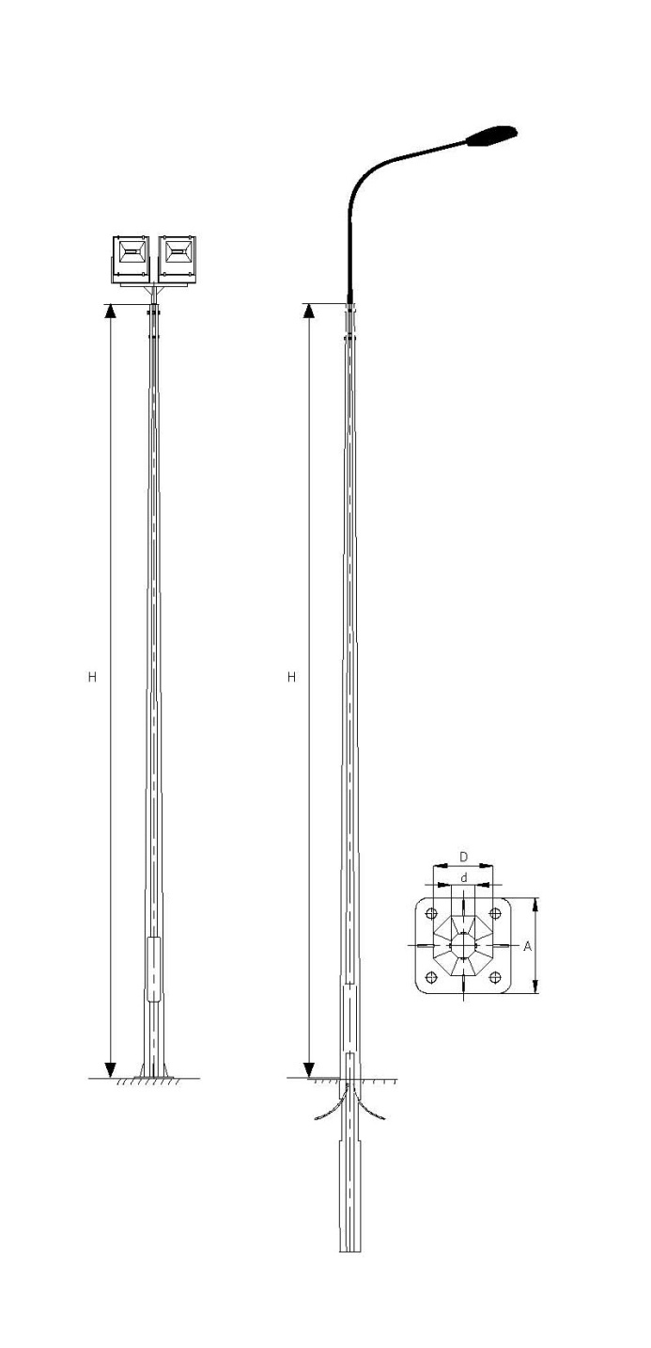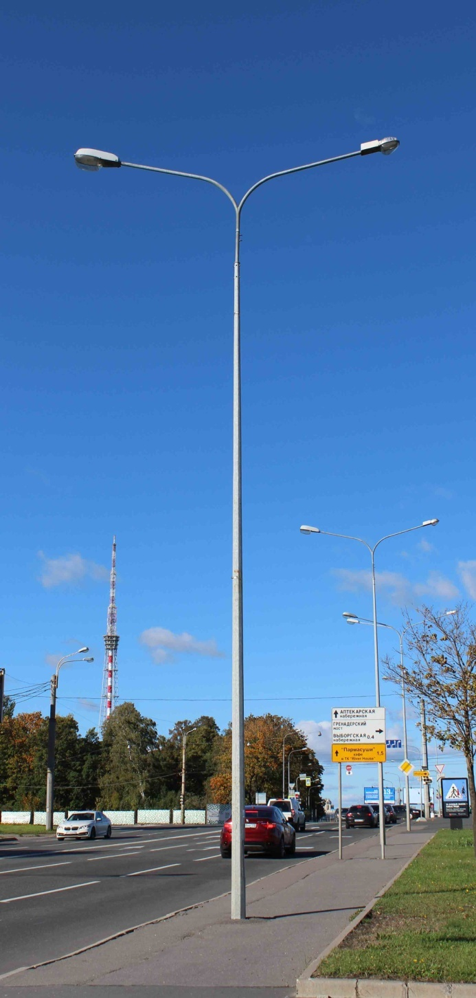

2. Урны
Предназначены для размещения на улицах. Переносные, но могут крепиться к земле и быть стационарными. Урны изготавливаются из оцинкованного металла с порошковой окраской. Основной бак для мусора опрокидывается. Комплектуется верхним съемным кольцом-крышкой, служащей для крепления пакетов для мусора и одновременно для тушения окурков.
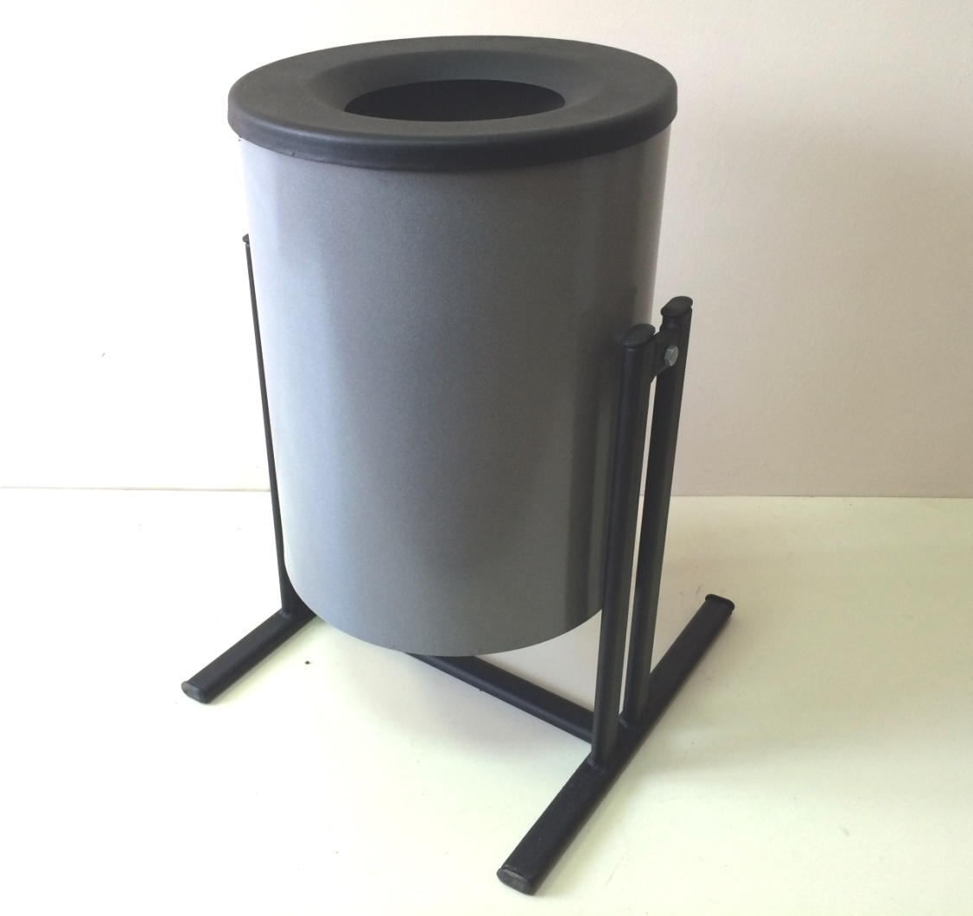

3. Скамейки
Предназначены для благоустройства жилых дворов, городской улицы или парков.
Скамейка уличная 8005 (1500×350×400 мм)
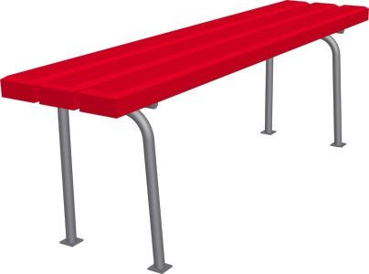
Скамейка УМЗ уличная со спинкой (450 х 1300 х 500 мм)
Исполнение скамейки – труба квадратная с деревянным брусом. Основание скамейки покрыто атмосфероустойчивой порошковой краской. Деревянные бруски покрыты лаком.
